Dier verzorging

Profiel module Groene productie
Profiel module Vergroening stedelijke omgeving
GL
Studiewijzer en werkbladen

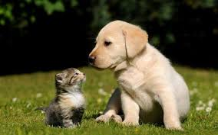
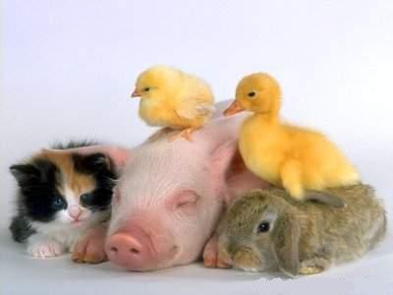

Naam:
Klas:

week | thoerie | praktijk | huiswerk
1 | profieldeel 3 vergroening stedelijke omgeving.  Hoofdstuk 1 paragraaf 1.6 Huisvesting van de dieren op bladzijde 32  Maak de vragen wat weet ik al en vraag 1.23, 1.24,1.25 en 1.26  .  1.7 Verrijking van huisvesting  Maak wat weet ik al,1.27, 1.28,1.29 en 1.30  paragraaf 2.5  Theorie opdrachten:  .  Theorie  Maak wat weet ik al vragen 2.17,2.18 en 2.19.  2.6 Hanteren en Fixeren.  Maak wat weet ik al vragen. | Uitvoeren de opdrachten 7 en 8 op bladzijden 54 en 55 op skip Kies voor een gerbil of een hamster.  En de werkkaart een verblijf inrichten voor eigen keuze van diersoort. Maak de werkkaart een verblijf inrichten aan de hand van huisvestingseisen.  Ethogram(gedragsonderzoek) maken en uitvoeren  Maak de werkblad hanteren en fixeren met 4 vier verschillende diersoorten. | Huiswerk Maak een poster met de onderstaande punten:  Uitleg welke eter  Soort gebit  Schedel  Herkauwer en hoeveel en welke magen  Maak wat weet ik al vragen  Huiswerk zoek op wat een foodprint is en bedenk hoe jij het beter kan doen. En verwoord deze.  Deel opdracht 2 en deelopdracht 3
2 | Hoofdstuk 3  3.2 Herkomst van dierlijke producten  Maak de wat weet ik al vragen.  Maak de vragen 3.4,3.5,3.6,3.7 | Maak het werkblad hond in groepjes van maximaal 4 en verzorg de hond die op bezoek is op SKIP.  10 bladzijde 125 voeren van diersoorten en haal de werkkaarten voer afwegen, ruwvoer van krachtvoer onderscheiden, gegevens opzoeken in het voedernormboekje. | Huiswerk lees de bijlage hond en maak de vragen.  Huiswerk maak een mood board. Zie bijlage voor de voorwaarden.
3 | 3.6 Kringlopen in de natuur  Maak de wat weet ik al vragen.  En de vragen 3.19, 3.20, 3.21 en 3.22  Uitleg over de toets die je kan verwachten en een praktijk toets | 11 welzijn en voeren van dieren beoordelen  12 knaagdier hanteren en sexen en haal de werkkaarten geslacht bepalen van een knaagdier, een cavia wegen  13 De vacht van een cavia verzorgen | Huiswerk  Leren voor pta voor les 4
4 | Pta toets

Profiel module 3 Huiswerk Deel opdracht 2 en deelopdracht 3.
De stadsboerderij wil een simpele schuilstal.
En om de wei te verrijken voor de geiten mag er een oude eik worden gebruikt. De ouwe eik is omgezaagd voor meer ruimte voor de stadboerderij.
De grote tak van de dikke tak, die 3 meter lang is en een doorsnede van 70 cm heeft. Mag je gebruiken om een weideverrijking van te maken.
Ontwerp een schets van een weideverrijking voor de dwerg geiten.
Houd rekening met de volgende punten:
De tak hoeft niet heel te blijven
Het ontwerp past bij het natuurlijke gedrag van geiten
Er mogen geen scherpe uitstekende delen aan de takken zijn.
Teken je ontwerp op schaal.

Huiswerk maak je eigen Moodboard.
De randvoorwaarden zijn:
Kies een dierlijke of een plantaardige product.
Geef duidelijk aan bijvoorbeeld vegetarisch, niet houden van zuivel of juist gek op vlees.
Zoek afbeeldingen in tijdschriften, verf plaatjes op internet of verpakkingen.
Geef aan bij jouw gekozen product of het een gesloten of een open kringloop is.

Werkbladen Profiel module 3 Vergroening stedelijke omgeving

Invulblad
Een moodboard maken van het productieproces
van een dierlijk of plantaardig product

Naam: Datum:
Naam:

Productieproces:

Profiel module 3
Diergedrag

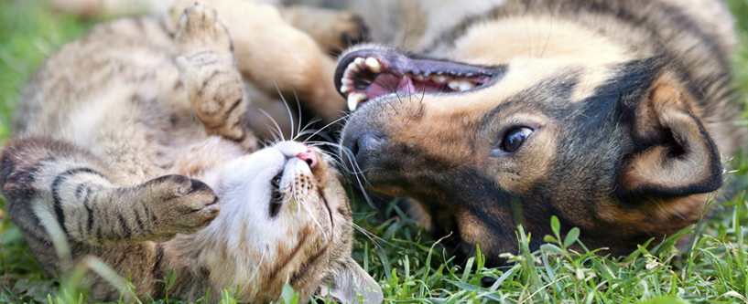

Gedrag in een kinderboerderij , net even anders.

Op de kinderboerderij worden er verschillende diersoorten gehouden. Het is duidelijk dat deze dieren niet in een natuurlijke situatie leven.
De dieren zijn gehuisvest in dierenverblijven. En wonen dus in een vaste verblijfplaats. De dieren hoeven niet zelf voor hun voedsel te zorgen, dan doen de dierenverzorgers. Bovendien ontbreekt er meestal concurrentie en er zijn geen roofdieren.
Door veel onderzoek is er meer inzicht gekregen in het welzijn van de dieren. En hoe we met verrijking het welzijn van de dieren kunnen vergroten.

Voor het onderzoek op de kinderboerderij stellen we de volgende vragen:
- Hoe is het natuurlijk gedrag van het dier?
- Welk gedrag verdwijnt er meestal?
- Welk gedrag blijft meestal?
- Welk gedrag is onnatuurlijk?

Hoe is het natuurlijk gedrag van het dier?
Elke diersoort kent natuurlijk gedrag dat nodig is om in de natuur te overleven. Diersoorten hebben gedrag ontwikkeld om zich te beschermen voor gevaar, bijvoorbeeld veilig te zijn voor roofdieren, gedrag om aan voedsel te komen en om goede behuizing te maken/vinden. In dit gedrag leven en werken ze samen met soortgenoten in bijvoorbeeld een roedel of kudde. Ook is hun lichaam in de natuur zo gebouwd dat al dit gedrag het best uitvoerbaar is.
Als de mens er tussenkomt, verandert het gedrag van het dier.

Gedrag dat verdwijnt:
Jachtgedrag:
Doordat de verzorgers er voor zorgen dat de dieren hun eten krijgen, hoeven de dieren niet meer echt op jacht te gaan en te zoeken naar hun prooi (bijvoorbeeld een slang)

Vluchtgedrag:
In de kinderboerderij zijn voortdurend mensen aanwezig en door domesticatie (het veranderen naar huisdier)wennen de dieren aan mensen en vluchten ze niet meer. Het zijn huisdieren geworden en gewend aan de mens.
Bovendien verblijven ze in een veilige omgeving, waar geen roofdieren aanwezig zijn. Hierdoor is vluchtgedrag meestal afwezig.

Welke gedrag blijft meestal?

Sociaal gedrag:
Dieren die in natuur samenleven worden meestal met twee of meer gehouden op de kinderboerderij.

Speel gedrag:
Een belangrijk onderdeel van sociaal gedrag is speel gedrag. Zowel voor jonge als oude dieren is spelen een zeer belangrijke vorm van leren. Om speelgedrag te stimuleren dienen er in het verblijf verrijkingen (speeltjes) te zijn zoals blokken, huisjes of een loop rad.

Territoriaal gedrag:
Veel dieren hebben in de natuur een territorium, een eigen leefgebied, dat ze verdedigen tegen vijanden en soortgenoten. Denk bijvoorbeeld aan de markeringen van een kat in het huis waar zij leeft.

Voortplanting en gedrag:
Dieren kunnen zij zich voortplanten als hun verzorging gericht is op het verkrijgen van een goede conditie. Hun leefomgeving moet voldoen aan de welzijnsvoorwaarden en de juiste partner moet worden gevonden.
Daarnaast spelen klimatologische omstandigheden soms ook een rol. Bij de tenrecs bijvoorbeeld speelt de temperatuur, de luchtvochtigheid en de verlichting van het verblijf een grote rol of er jonkies worden geboren.

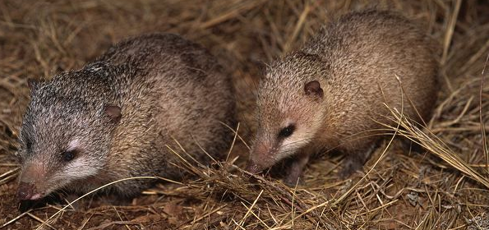 Tenrecs

Voedselgedrag:
In de natuur besteden de meeste dieren een belangrijk deel van hun tijd aan het zoeken naar voedsel en het eten ervan.
Veel grazende dieren krijgen ze hooi en takken extra gevoerd als ze lopen op de weide. Soms krijgen de dieren verdeeld over de dag te eten zodat ze meer te doen hebben.

Welke gedrag is niet natuurlijk?
Sommige dieren vertonen gedrag dat onnatuurlijk is. Enkele voorbeelden zijn:
- Bedelen
- Stereotiep gedrag zoals ijsberen, luchtzuiger
- Overmatig agressief gedrag
- Het uitrekken van eigen veren en haren.

Dergelijke gedragingen worden onder andere veroorzaakt door:
- Een te kleine behuizing
- Verveling / het ontbreken van speelmogelijkheden.
- Niet geaccepteerd worden door soortgenoten.

Opdracht:

Als je wilt weten hoe je dieren het beste kan voeren en verzorgen. Kijk je naar het natuurlijke gedrag van de dieren en naar hun natuurlijke leefomgeving.

- Kies een diersoort op de kinderboerderij en zoek informatie over hoe je het dier het beste kan voeren en huisvesten.

- Maak een ethogram (een lijst met alle gedragingen (gedragselementen) die een dier kan vertonen) van dat dier. Zie het voorbeeld onder de tekst.

- Voeg een speeltje toe, zoals een wilgentak of een huisje in het verblijf en observeer wat er gebeurt met het gedrag van het dier. Vul bij nieuwe gedragingen je ethogram aan.

- Geef het dier te eten en observeer wat er gebeurt met het gedrag van het dier. Vul eventueel weer je ethogram aan

Voorbeeld Ethogram
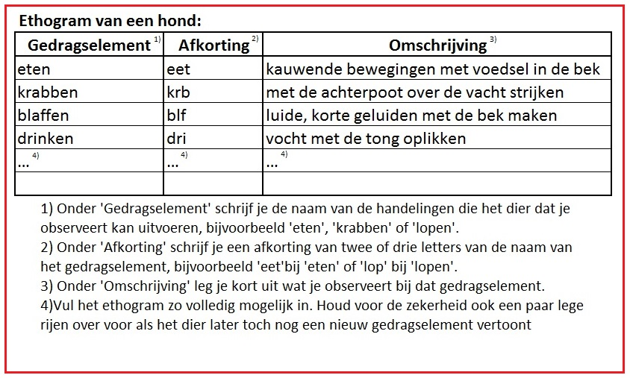
Bron: http://biologiepagina.nl/Flashfiles/Ispring/gedragethogramprotocol.htm

Theorie en vragen De Hond

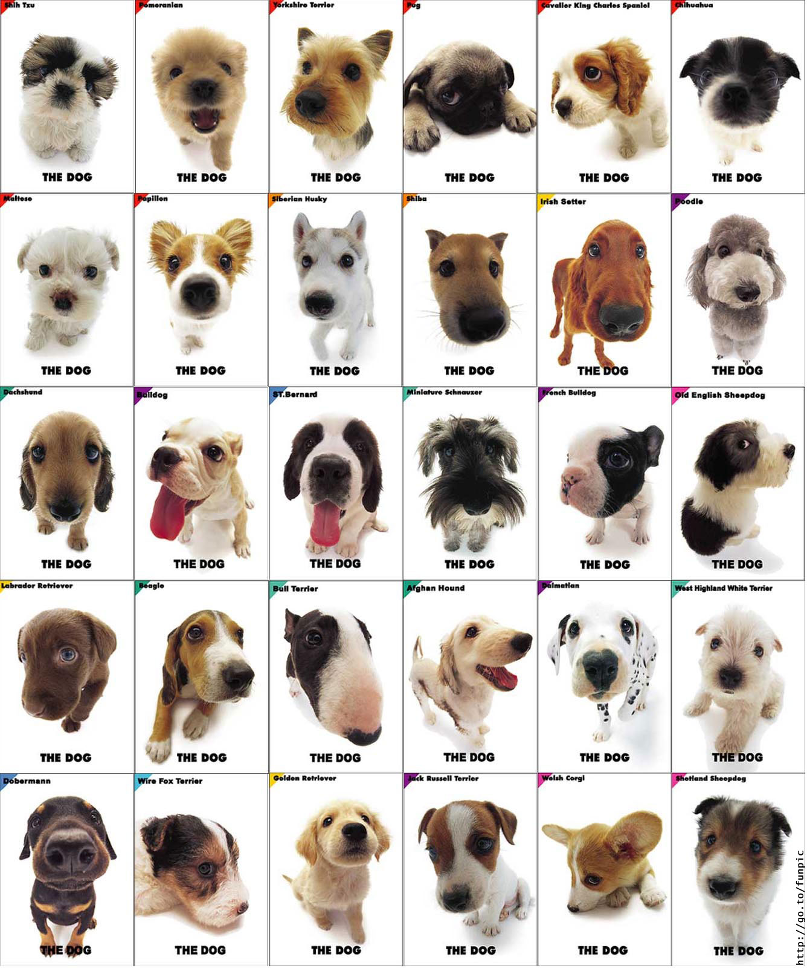

1: Maak groepjes van 2 a 3 personen. Welke zaken of lichaamsdelen van een hond
kun je zoal onderzoeken om een zo goed mogelijke indruk te krijgen van de
gezondheid van het dier?
Maak hiervan een lijst. Bespreek het resultaat met je docent.

2: Jullie hebben als groep een hond toegewezen gekregen.
Vul onderstaande tabel in voor jullie hond.

 | Gezonde hond | Zieke hond | Observatie  Naam hond:
gedrag | Oplettend, actief | Lusteloos, afwezig
conditie | normaal | vermagerd
toestand van de huid | Soepel gemakkelijk te plooien | Hard en stug
haardek | Glanzend en soepel | Dor, rechtopstaand
ogen | Glanzend, levendig | Dof, tranen
slijmvliezen | Vochtig roze | Droog, rood of blank
ademhaling | Rustig en regelmatig  20-30 keer per minuut | Versneld en onregelmatig

Overleg met je groep. Geef gezamenlijk een gemotiveerd antwoord aan de docent waarom jullie hond wel of niet gezond is.

Invulblad Voerbehoefte van geiten berekenen

Tabel 1
Geit | Gewicht | 2% van het lichaamsgewicht
4586 | 65 kg | 1,30 kg d.s.
2234 | 60 kg
7634 | 75 kg
2256 | 45 kg

Tabel 2
Geit | Totale hoeveelheid d.s. nodig | kg d.s. uit ruwvoer nodig | kg d.s. uit krachtvoer nodig
4586 | 1,30 kg d.s. | 0,87 kg d.s. | 0,43 kg d.s.
2234
7634
2256

Tabel 3
Geit | kg d.s. uit ruwvoer nodig | Hoeveelheid hooi | kg d.s. uit krachtvoer nodig | Hoeveelheid brok
4586 | 0,87 kg d.s. | 1,09 kg hooi | 0,43 kg d.s. | 0,48 kg
2234
7634
2256
Totaal

